HandOut for SPI Exercise
練習一 : SPI Master
功能訴求 :
- 利用已經完成的 Timer1 interrupt 中斷服務程式所設定的旗標 “OneSecond” 來做為一秒鐘是否已經到達的依據
- 每一秒鐘讀取 VR1 & VR2 一次
** 使用 ADCSubs.c 裡面已經完成的副程式 Get_VR1( ) & Get_VR2( )
** 回傳值為 unsigned int 格式
- 將 VR1 & VR2 的值取高 8 位元顯示於 LCD 第一列
** LCD 函式在 C30EVM_LCD.c
** 可以利用 put_Num_LCD( ) , setcurLCD( ) , putrsLCD( ) , putsLCD( ) .
- 將 VR1 & VR2 得到的 ADC , 取出較高的 8 位元 , 利用 SPI Write Command 分別寫至 EEPROM ( 25LC160A ) 的 0x10 及 0x20 位址中
- 利用 SPI Read Command 將 EEPROM 位址 0x10 & 0x20 的資料讀出 , 然後以十進位的格式顯示於 LCD 的第二列
- 要讀 / 寫 25LC160A 時必須要注意有以下的 Command 必須要做正確的寫入

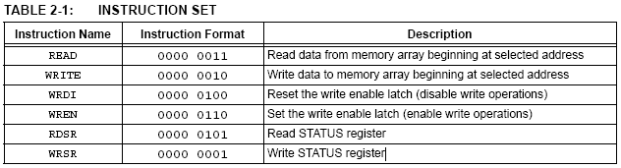

硬體需注意事項
- 因為使用的 device 為 dsPIC30F4011 , 其 I2C / SPI / UART 及
PGC/PGD 共用 Pin-25 , Pin-26 . 故須在 4011 的 Configuration Bits 選項中將 Comm Channel Select 設定為 Use EMUC1 and EMUD1 ; 並在燒錄完成後將 DSW1 的 1&2 off , 3&4 on 以便能 debug .
- 因為 APP020 上面並無預留 SPI EEPROM , 故經由 APP014-3 這片萬用板來轉接 . APP020 有預留一 5 Pin 2.54mm 的MOLEX connector – CON10 , 腳位如下 : :
** Pin1 – GND
** Pin2 – SS
** Pin3 – SCK
** Pin4 – SDI
** Pin5 – SDO
- 將 5-Pin Cable 連接 APP020 的 CON10 & APP014-3 的 SPI Connector , 即可完成硬體的連接
- APP014-3 的 SPI 電路中有 2 個 2-pin 的 Jumper , 在燒錄 4011 時要將其 Off , 以免影響程式燒錄
- 25LC160A 腳位以及功能描述如下:
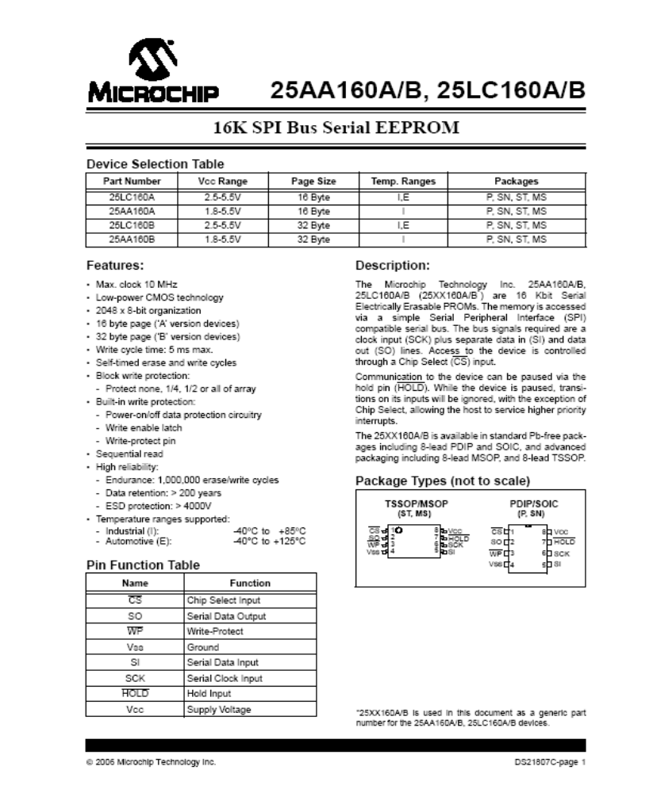

- 25LC160A 的 SPI 時序圖如下 : 請參考以便對 CKP & CKE bits 作正確的設定
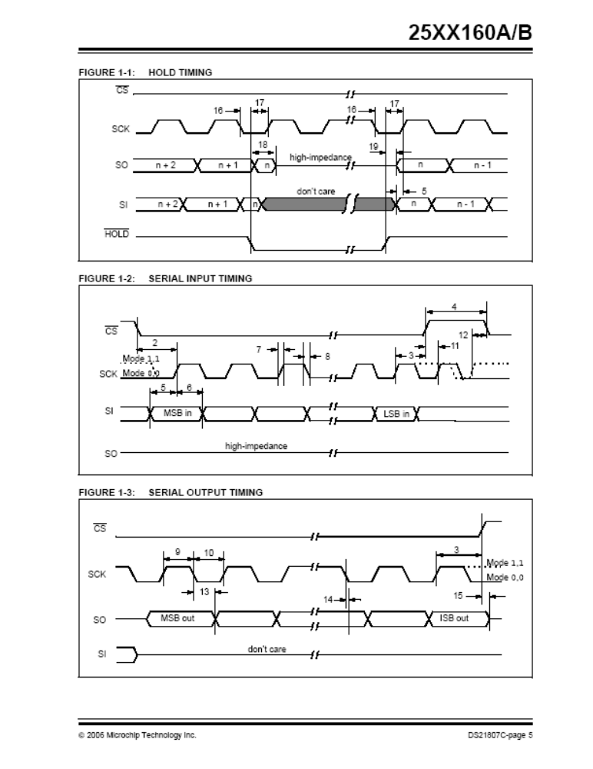

軟體相關注意事項 :
- 將 SPI_MASTER.c 及 SPISubs.c 裡有 “TODO” 標示的地方依註解的描述將功能完成
- 各副程式的功能分類如下 :
ADCSubs.c -> 有關 ADC 設定及操作的函式
Init_ADC( )
Get_VR1( )
Get_VR2( )
C30EVM_LCD.c -> 有關 LCD 模組的設定及操作函式
SPISubs.c -> 有關 SPI 模組的設定及操作函式
Init_SPI( )
SPI_EE_Ready( )
SPI_EEPROM_ByteWrite( )
SPI_EEPROM_ByteRead( )
SPI_ByteWrite( )
SPI_EEPROM_CmdWrite( )
SPI_EEPROM_StsWrite( )
SPI_EEPROM_StsRead( )

其它注意事項 :
- SPI EEPROM 25LC040A 有一 STATUS REGISTER , 可以使用 RDSR ( Read STATUS Register ) 來讀取或用 WRSR ( Write STATUS Register ) 來寫入 。 當然 ； 有些位元是唯讀的 – Read Only ，如 WEL and WIP。
WEL : Write Enable Latch
>> 由 WEN Command 設定 , WDIS Command 清除
>> 每次執行完 WRITE Command 後也會自動清除
>> 所以在執行 WRITE Command 前要用 WEN Command 設定
WIP : Write-In-Process
>> 當 25LC160A 還未完成寫入動作時此位元會被設定為 1
>> 若讀回的值為 1 , 表示已經完成寫入的動作

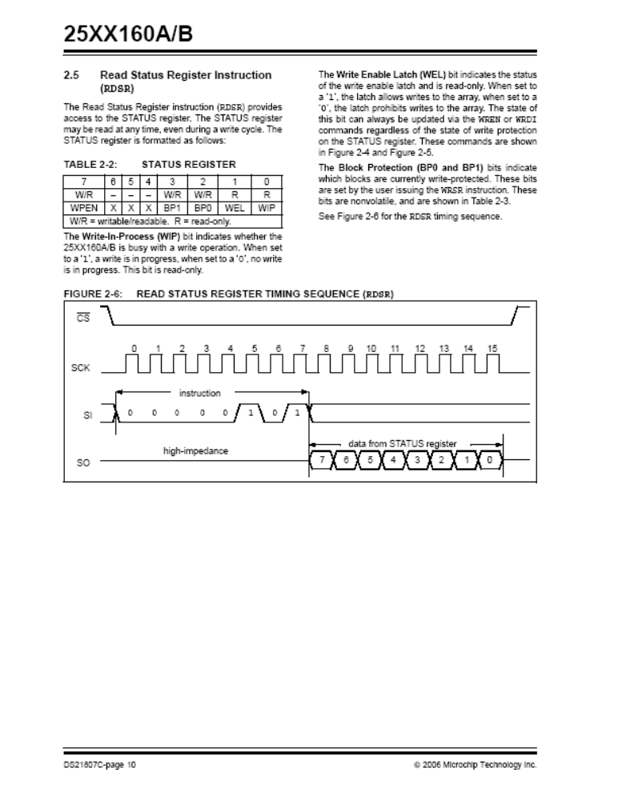

dsPIC30F4011 SPI 模組使用的相關暫存器 :
